ДОВІДКОВИЙ МАТЕРІАЛ
ДО ОПЕРАЦІЙНОЇ КАРТКИ №4
для проведення заняття з вогневої підготовки (БЗВП)

Заходи протидії БпЛА (розвідувальні, FPV, скиди)
В будь-яку пору дня і ночі дотримуватись та чітко виконувати заходи маскування, а саме: особисте маскування, маскування техніки, озброєння, боєкомплекту на ґрунті, засоби зв’язку і таке інше.
Все, що може бути приховано під землею, повинно бути приховано під землею так, щоб не було помітно здалеку та збоку.
Решту засобів маскувати маскувальними комплектами, тепло ізолюючими матеріалами, гілками тощо.
Пристрої, які випромінюють радіосигнал та тепло мають бути вимкнені, якщо такими не має потреби користуватись.
Уникати скупчень особового складу, техніки, важкого озброєння, боєприпасів.
Використання захисних сіток на каркасі, в тому числі при пересуванні. Сітка повинна бути на відстані від корпусу техніки для того, щоб енергія вибуху розсіювалась до корпусу техніки.
Цілодобове спостереження за повітрям через бінокль, тепловізор.
Використання радіопеленгаторів (окопного РЕР).
Використання засобів РЕБ для посадки ворожих дронів.
Загороджувальний вогонь зі стрілецької зброї, використання ПЗРК.

Порядок знищення БпЛА типу камікадзе.
Для боротьби з БпЛА типу камікадзе на кожному взводному опорному пункті, блок-посту, та у місцях розташування особового складу призначити вогневі групи для протидії безпілотним літальним апаратам у складі: кулеметник, 3-4 стрільці, озброєні АК-74. У разі наявності снайпера включати його у вогневу групу.
Для ураження БпЛА типу камікадзе призначати чергові вогневі засоби: на висотах до 400 м - зосередженим вогнем зі стрілецької зброї; на висотах до 1 500 м - використання кулеметів ДШК (Browning, спарені кулемети “Максим”, зенітних установок ЗУ-23-2 (ЗПУ-1, 20 мм зенітних гармат “Ерлікон” та М-75).
По малошвидкісних повітряних цілях (вертольотах, БпЛА, транспортних літаках) вогонь вести супроводжувальним способом. Упередження визначати та відраховувати у видимих розмірах цілі (у фігурах), і вогонь вести довгими чергами за тими ж правилами, що і при стрільбі по наземних рухомих цілях.
При коректуванні вогню по трасах варто мати на увазі, що траси, спрямовані в літак, здаються кулеметнику такими, що йдуть вище літака і трохи поперед нього.
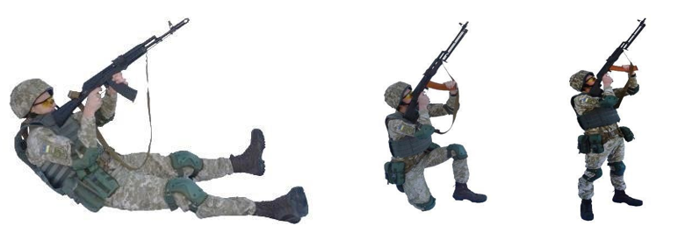
Стрільба з автомата (кулемета) по повітряних цілях ведеться з положень лежачи, з коліна і стоячи (рисунок 1).

Рисунок 1 – Положення при стрільбі по повітряних цілях
Вогонь з автоматів (ручних кулеметів) по повітряних цілях ведеться в складі групи, команди, відділення, бойового розрахунку, взводу на дальності до 500 м з установкою прицілу 4 або П.
По БпЛА, що летить осторонь або над автоматником (кулеметником), вогонь ведеться загороджувальним або супроводжуючим способом.
По малошвидкісних повітряних цілях, вогонь ведеться супроводжуючим способом. Винос точки прицілювання розраховується у видимих розмірах цілі (у фігурах). Під час ведення вогню супроводжуючим способом автоматник (кулеметник) утримує лінію прицілювання перед БпЛА на величину потрібного упередження і робить довгу чергу.

Для визначення виносу точки прицілювання при стрільбі по БпЛА необхідно:
на дальності 100 м (рисунок 2) - 4 м (1 корпус цілі); на дальності 300 м (рисунок 3) - 12 м (3 корпуса цілі); на дальності 500 м (рисунок 4) - 21 м (5 корпусів цілі).

Рисунок 2 – Винесення точки прицілювання при стрільбі по БпЛА на 100 м

Рисунок 3 – Винесення точки прицілювання при стрільбі по БпЛА на дальності 300 м

Рисунок 4 – Винесення точки прицілювання при стрільбі по БпЛА на дальності 500 м

